

Технология

5 класс

При подготовке данных аттестационных заданий были использованы материалы издательства «ВАКО».

Данные материалы предназначены для определения уровня освоения обучающимися, прикрепленными к ОУ СОШ «Первая Школа» для прохождения аттестации, образовательных программ. Воспроизведение, цитирование, копирование, опубликование и распространение содержания данных материалов в любой форме допускается только с предварительного письменного согласия правообладателя.

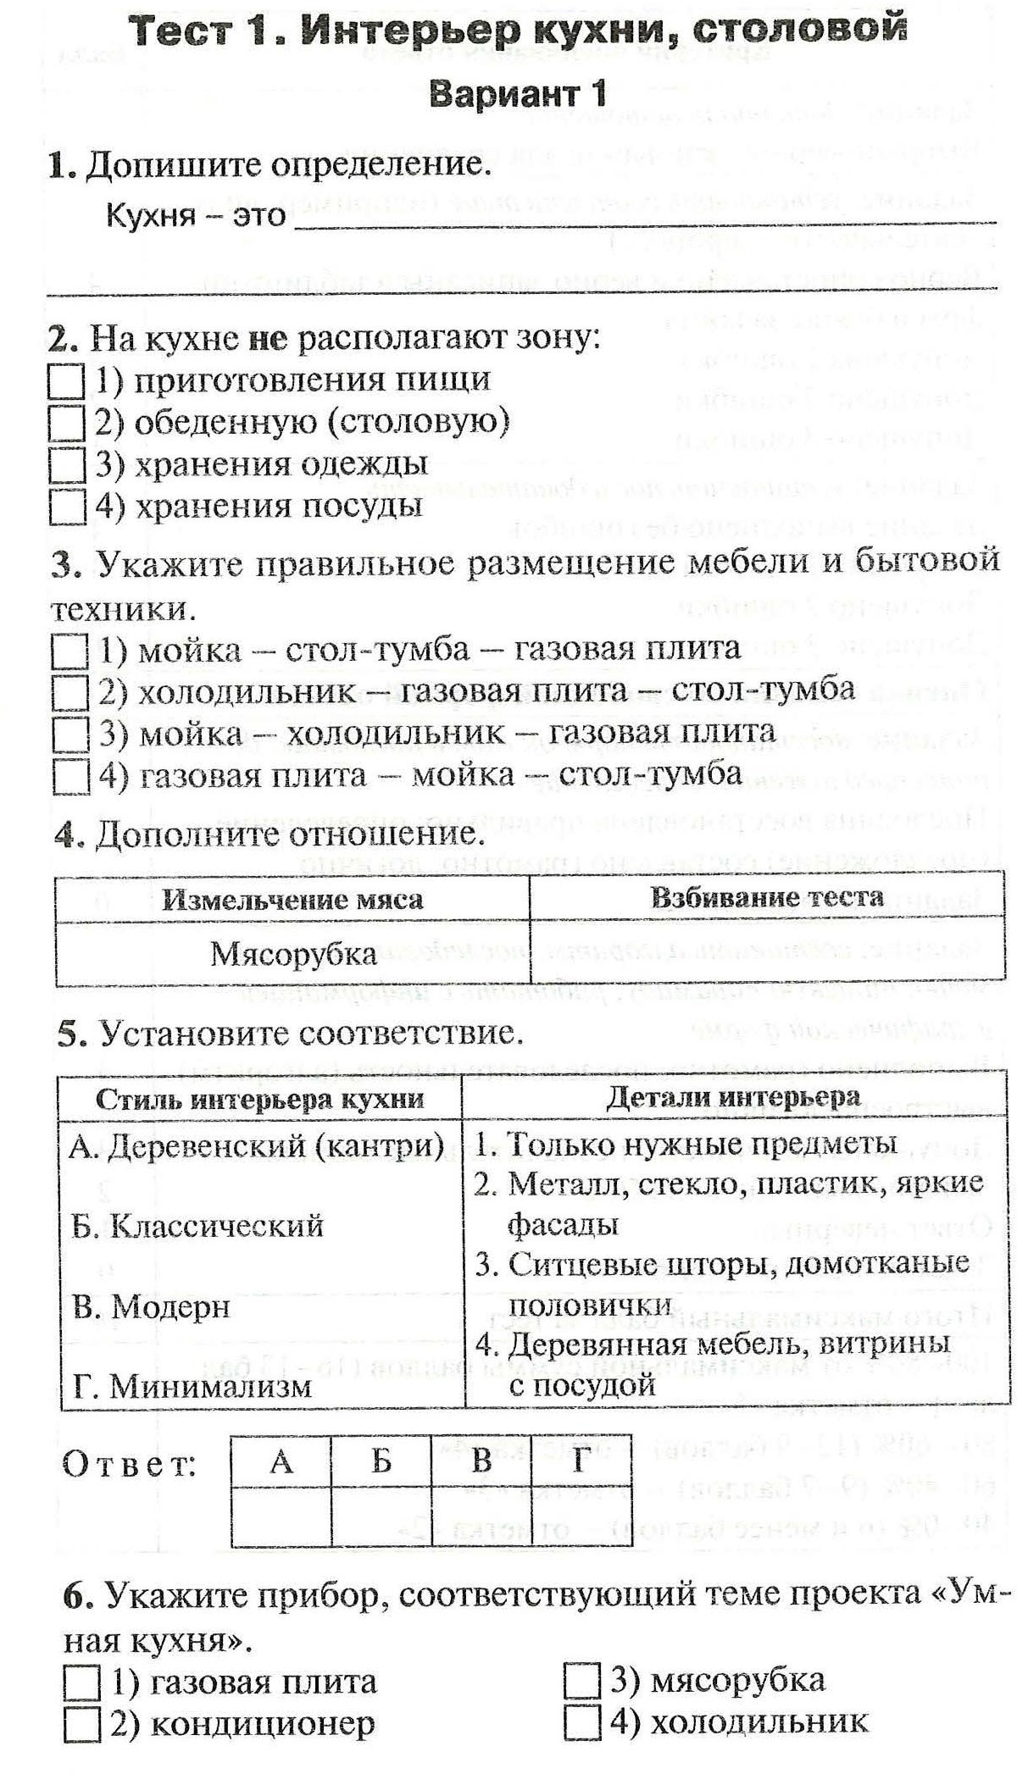

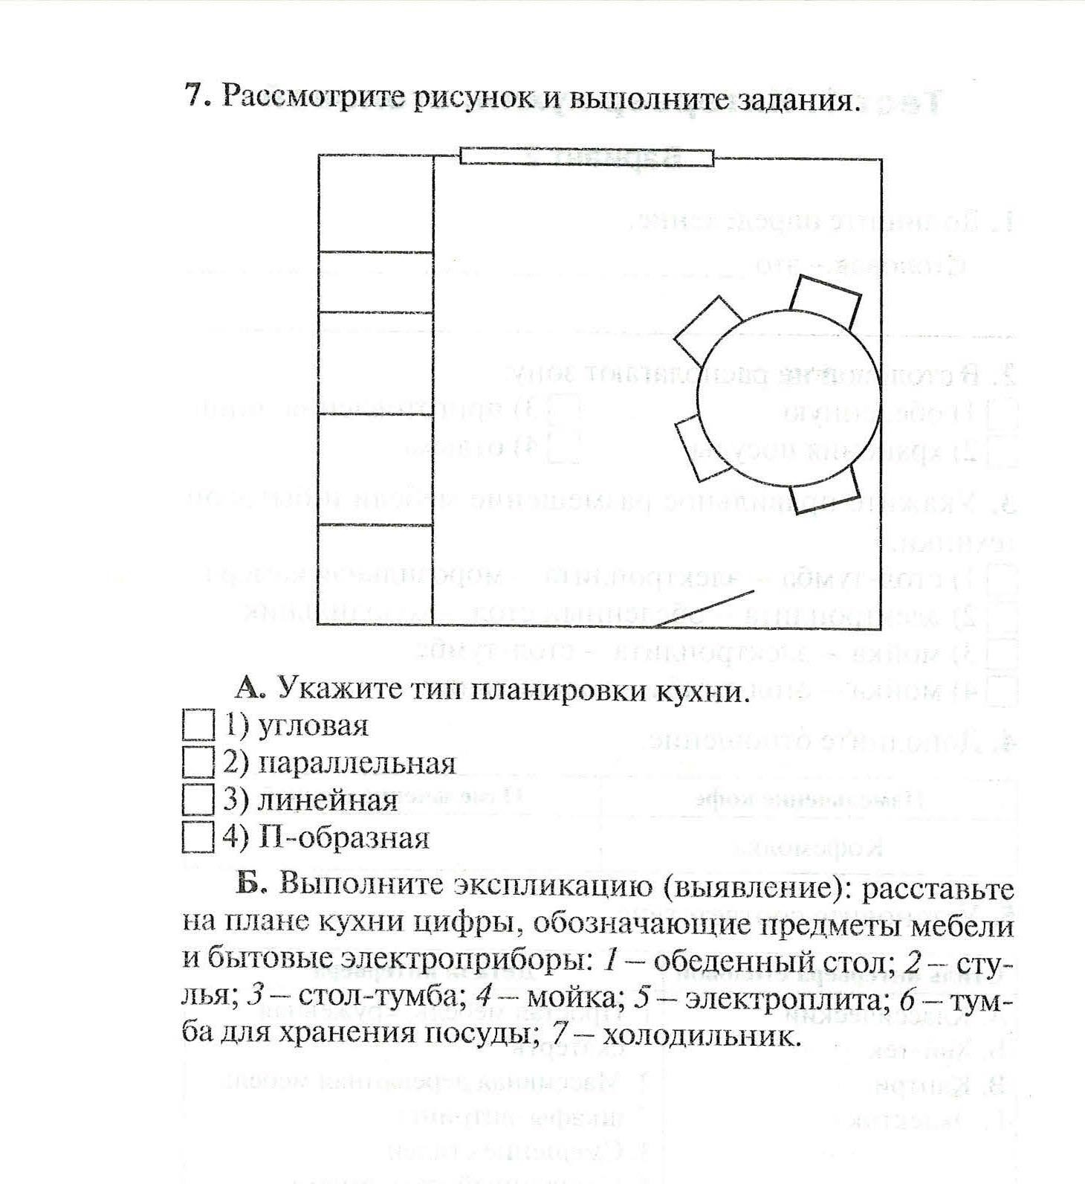

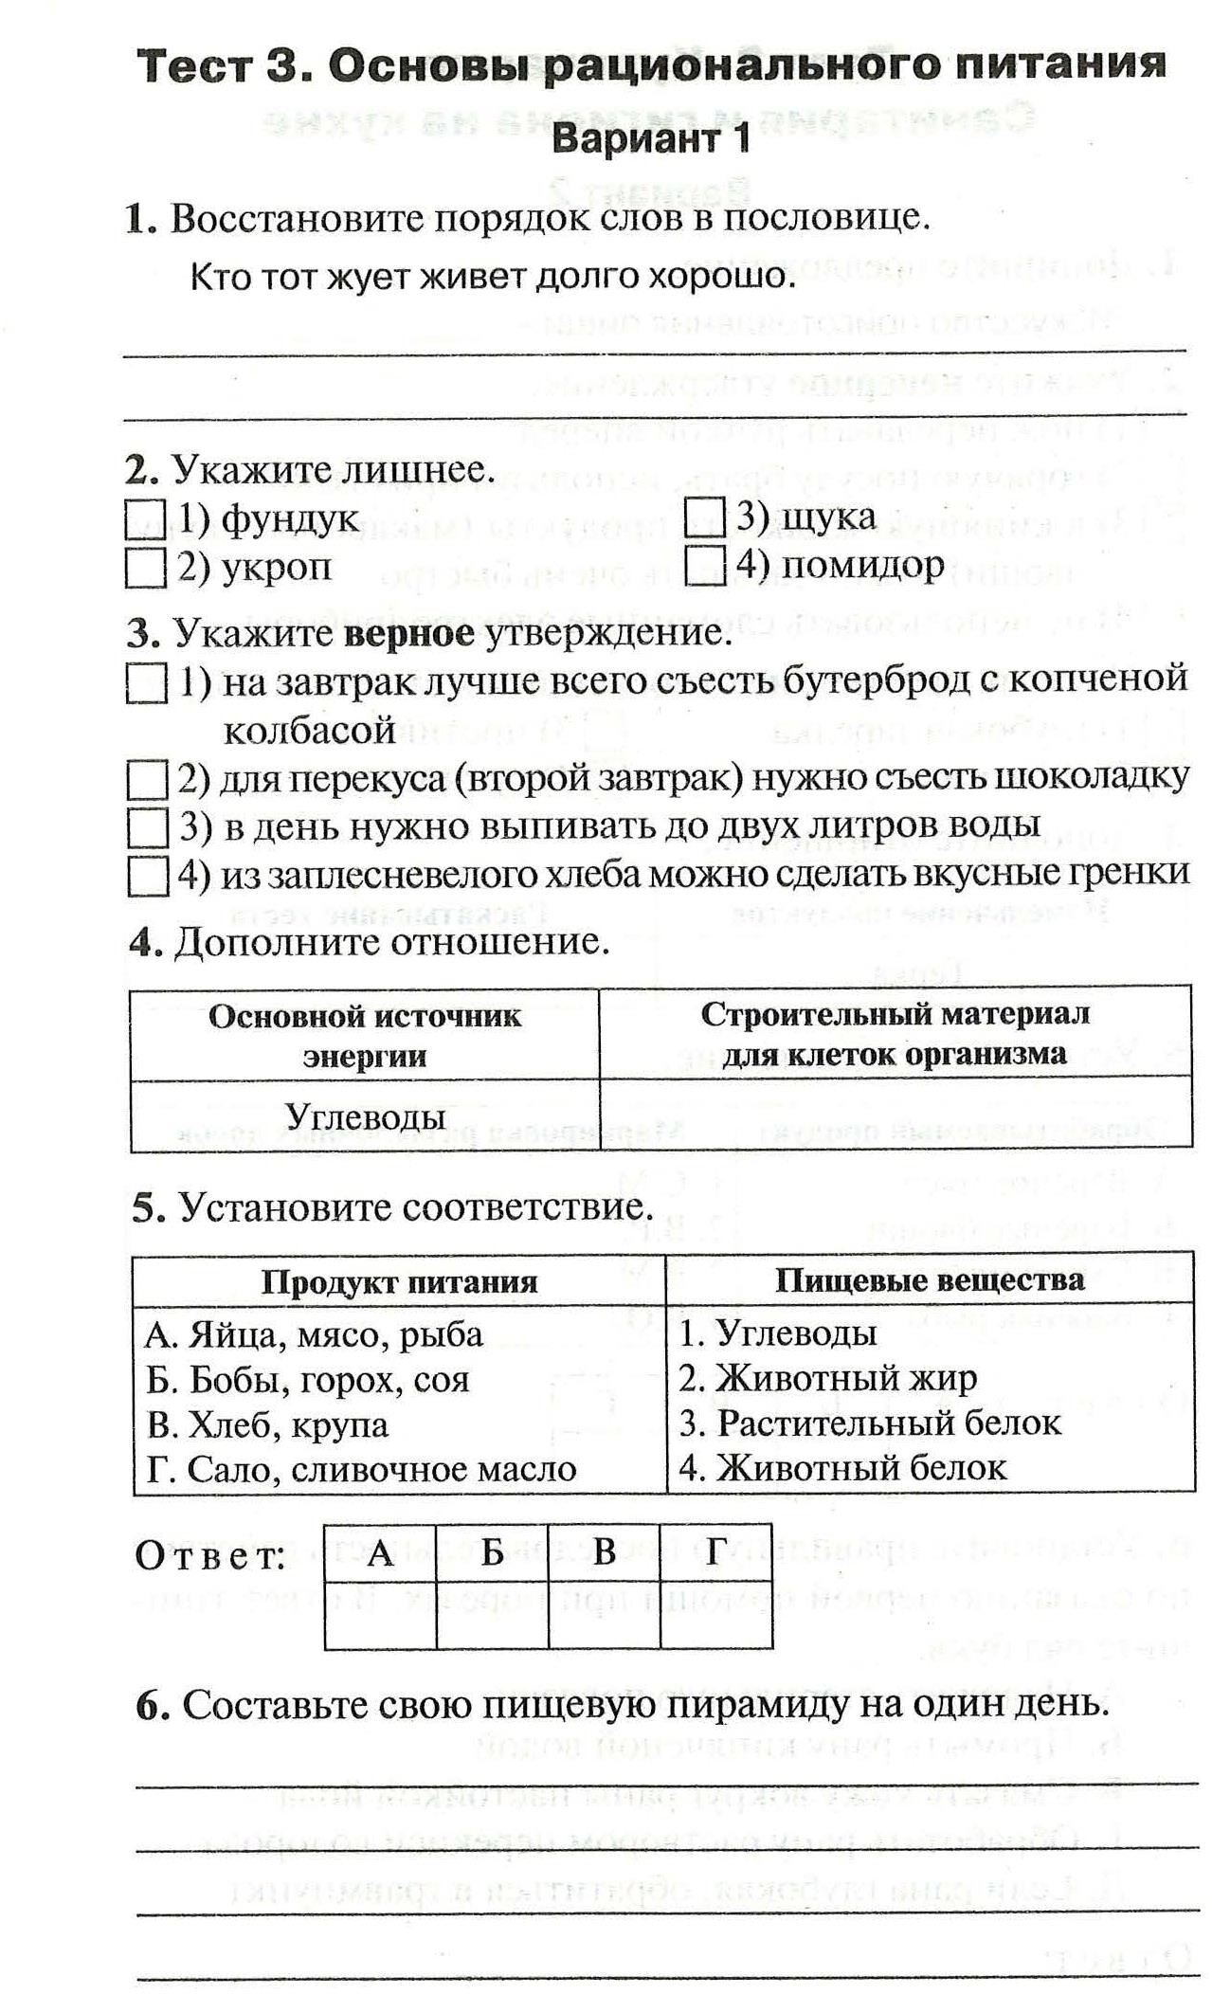

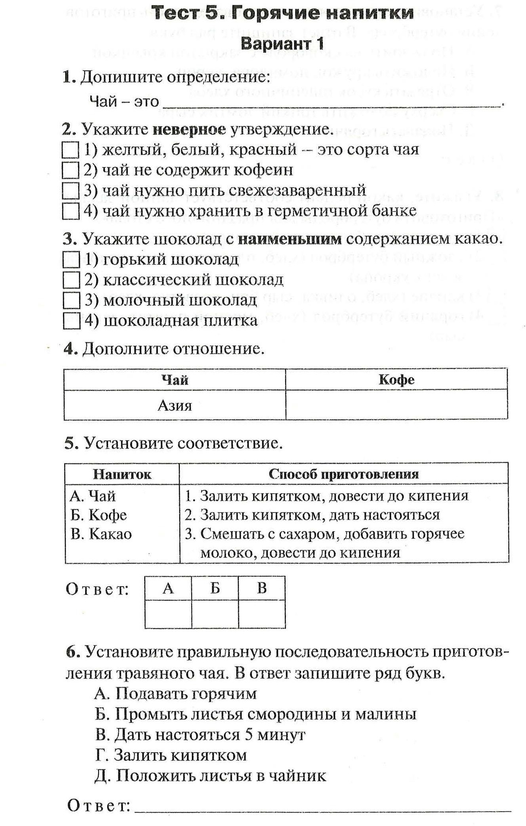

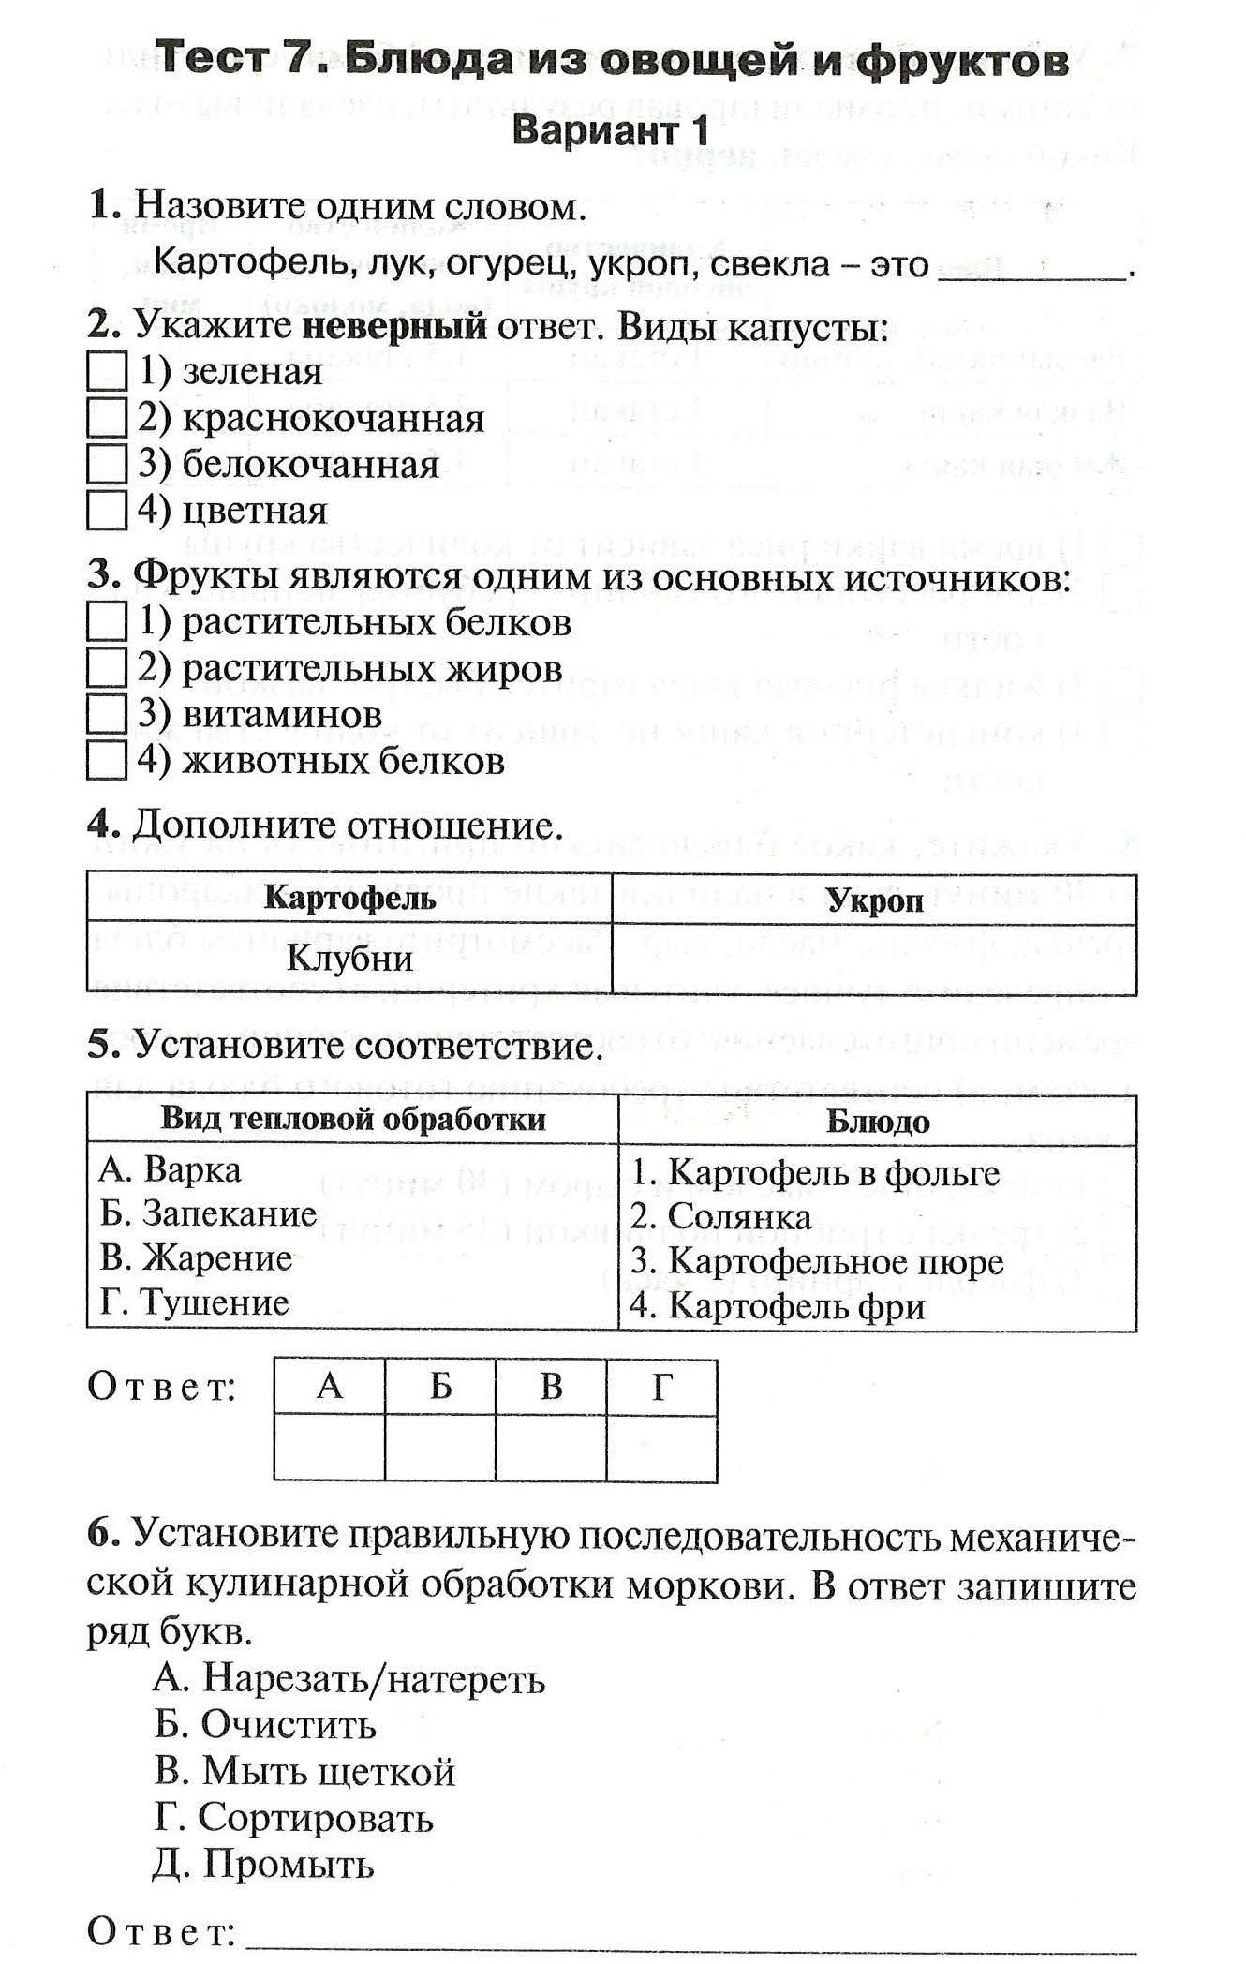

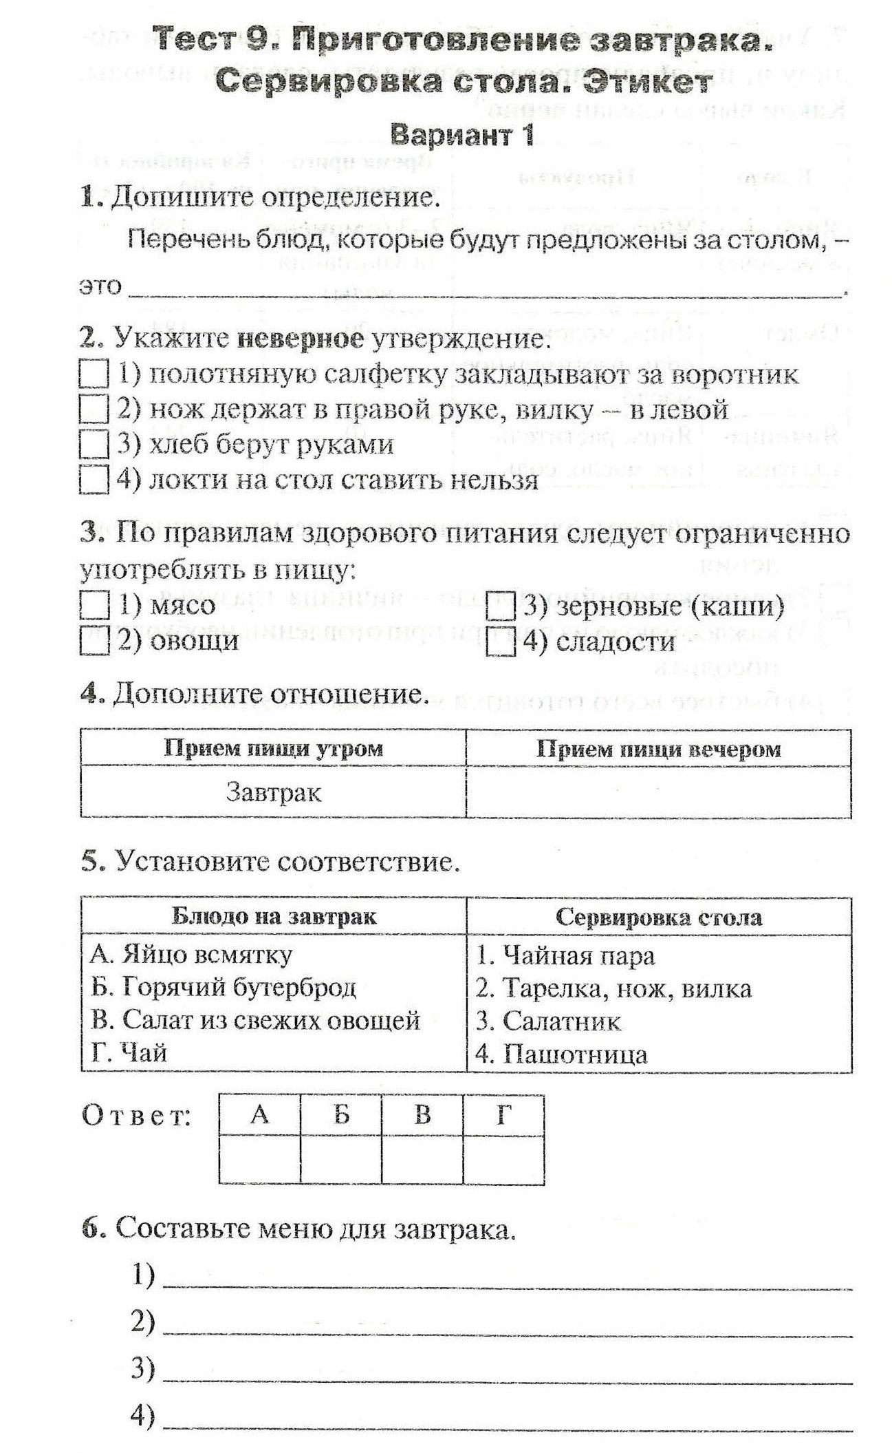

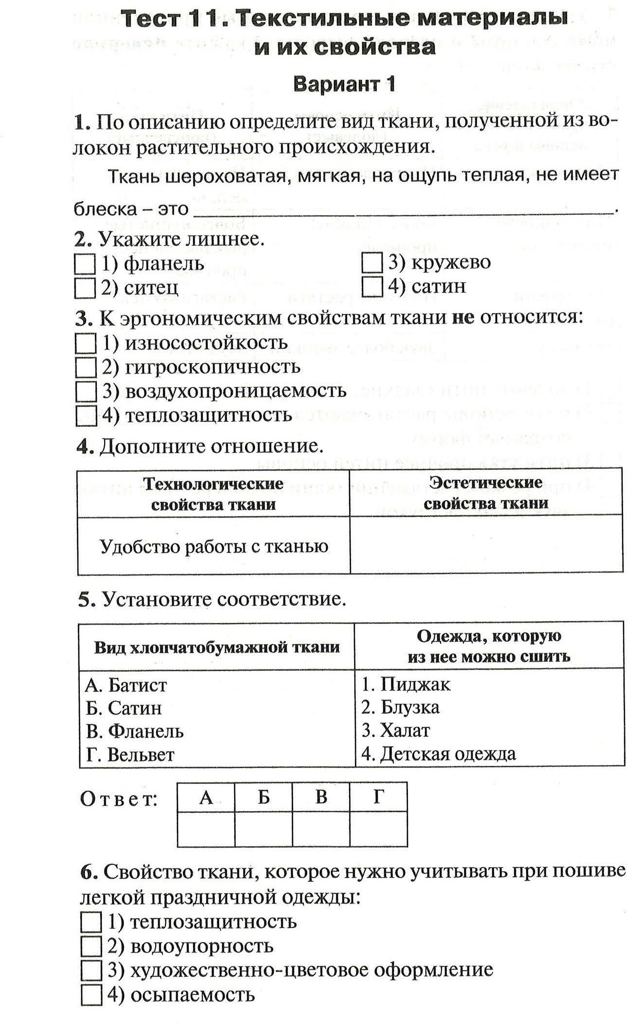

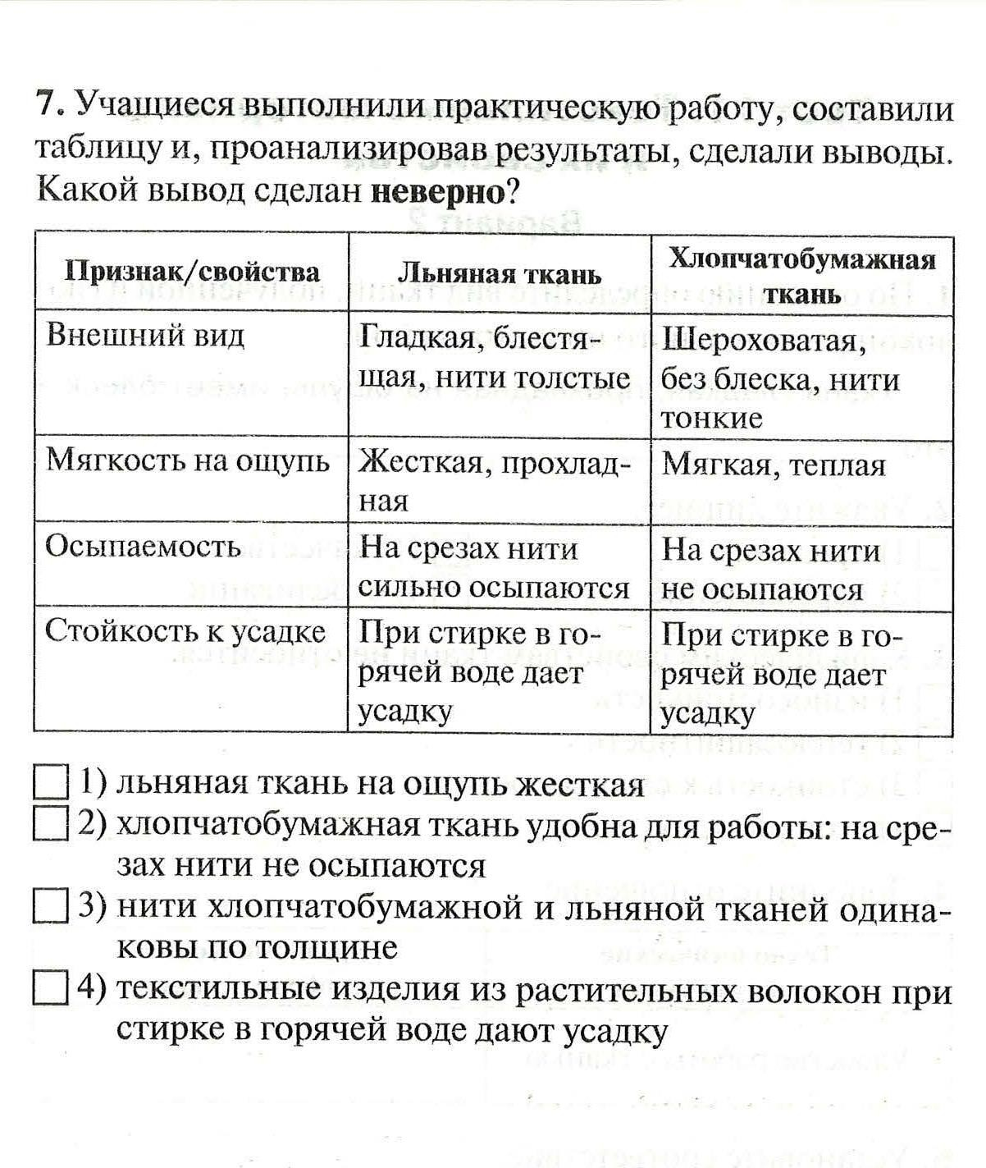

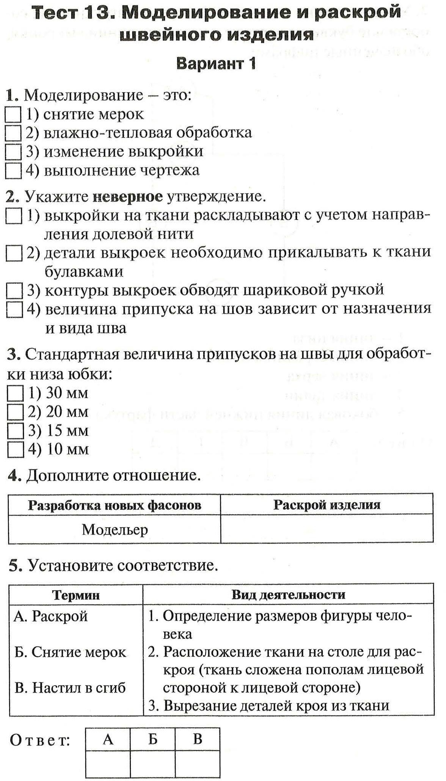

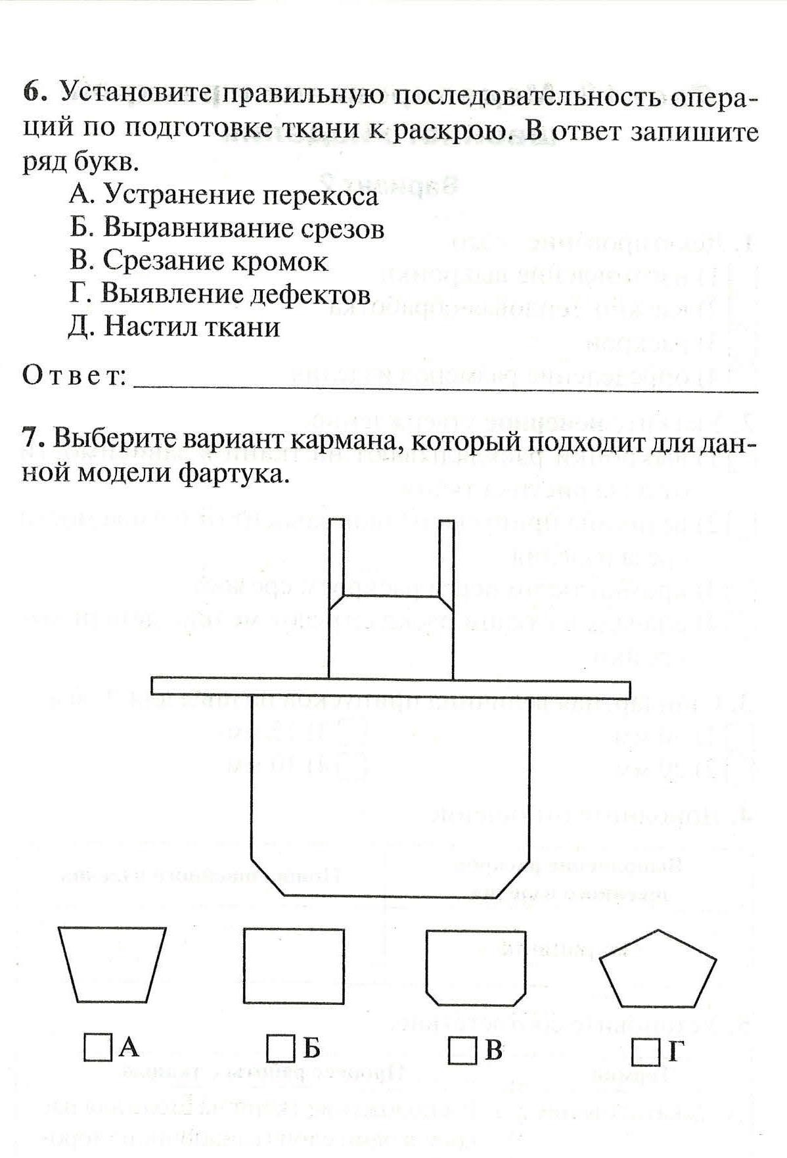

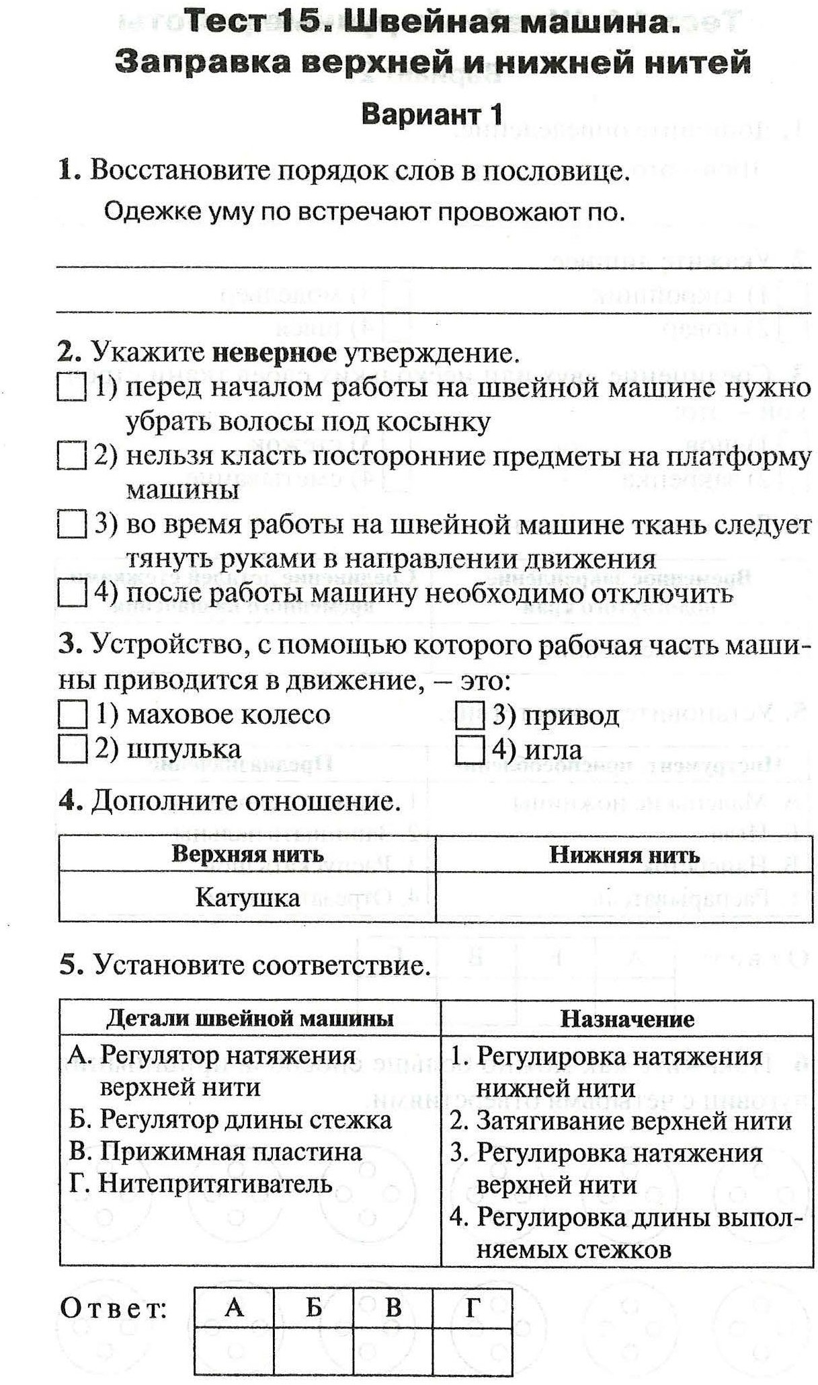

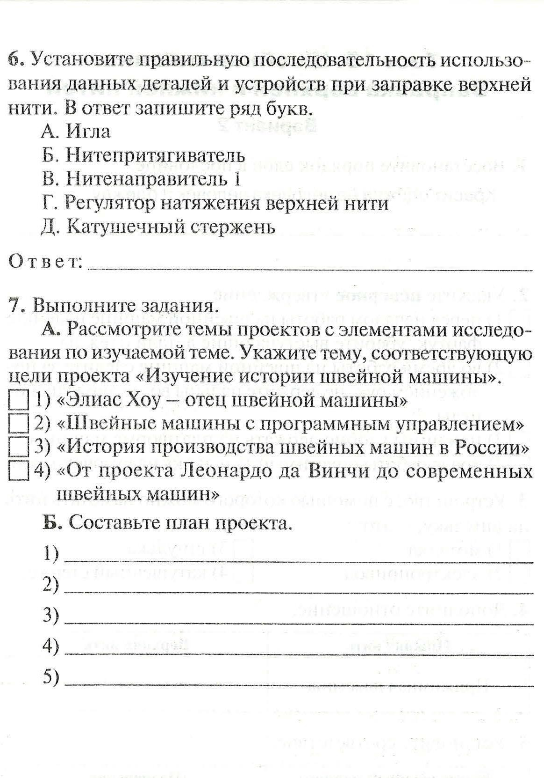

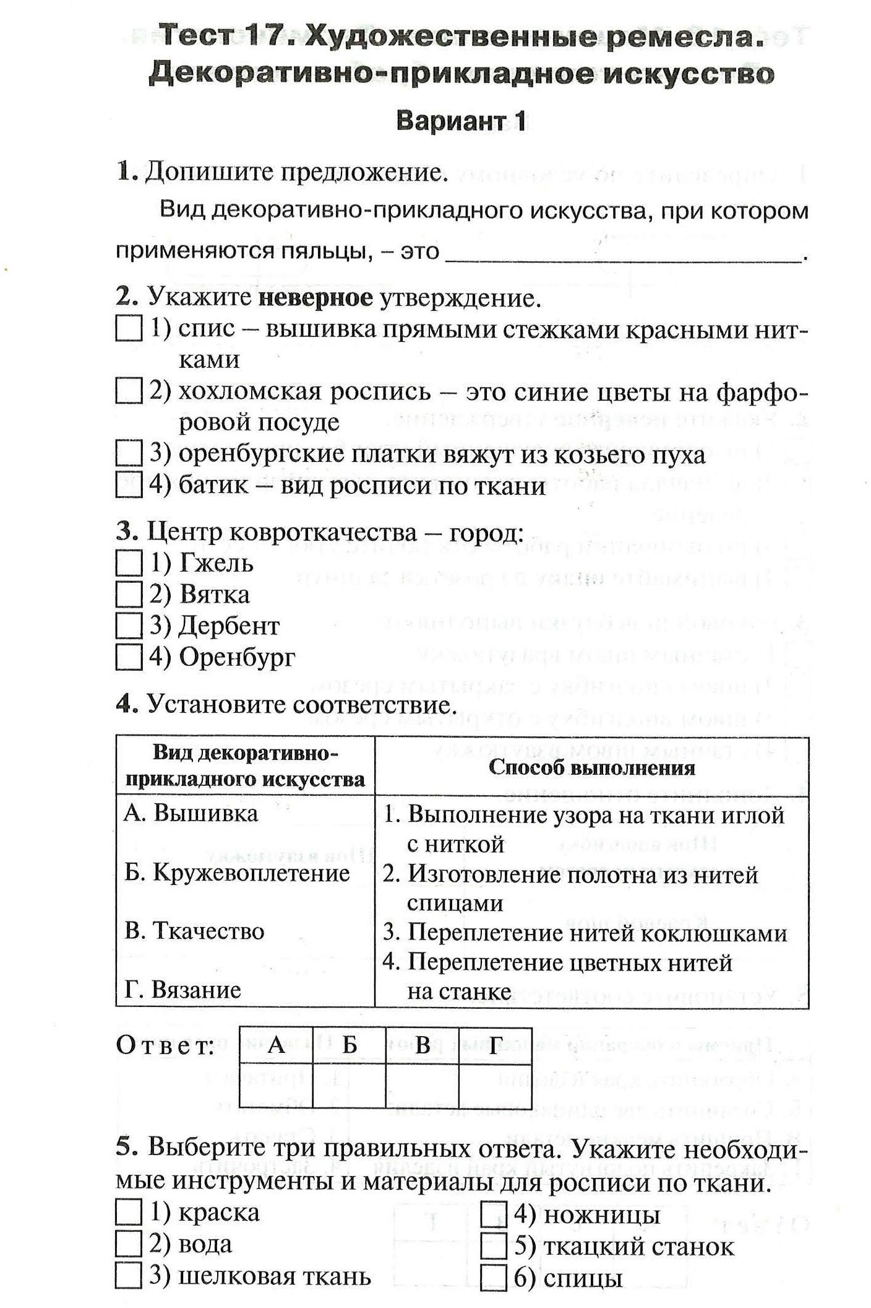

Титульная страница ответов

Инструкция:

- Работа выполняется без строгого ограничения по времени.
- Проверяются только страницы ответов. Указывайте номера тестов, номер заданий и ответов.
- Для ответа отсканируйте и загрузите в личном кабинете эту титульную страницу и страницы ответов.
- Пожалуйста, назовите скан «5 – Технология – Фамилия И.О.». Если сканов несколько – добавьте номера в конце названий.

Я, (ФИО) , являясь законным представителем обучающегося, подтверждаю, что данная аттестационная работа была выполнена самостоятельно в соответствии с правилами задания.

Подпись представителя

Страница ответов из

ФИО учащегося

